**AUTOKRACIE – TEXTY A AUDIOVIZUÁLNÍ UKÁZKY**

**A.** [**Deník Anne Frankové**](https://www.soss.cz/website/mainmenu/webpage%5B11%5D/for-students-and-teachers/webpage%5B5%5D/webpage%5B9%5D/denik-anny-frankove.pdf/_showFile.php?fileId=1753)

**B.** [**Nina Špitálníková – Severka**](https://www.nln.cz/knihy/severka/)

**C.** [**Chava Pressburger – Deník mého bratra. zápisky Petra Ginze z let 1941-1942**](https://www.holocaust.cz/zdroje/clanky-z-ros-chodese/ros-chodes-2005/brezen-8/denik-meho-bratra/)

**D**. **Deníkový záznam Jiřího Ortena z 27. října 1940**

**E. Film** [**1989: Z deníku Ivany A.**](https://www.jsns.cz/lekce/15649-1989-z-deniku-ivany-a)

**F. Volby v letech socialismu aneb Jedna kandidátka, jeden výsledek**

**A.** [**Deník Anne Frankové**](https://www.soss.cz/website/mainmenu/webpage%5B11%5D/for-students-and-teachers/webpage%5B5%5D/webpage%5B9%5D/denik-anny-frankove.pdf/_showFile.php?fileId=1753)

Str. 77-18

*Úterý 15. června 1943*

*Milá Kitty, stala se spousta věcí, ale často si myslím, že všechno to moje nezajímavé žvanění tě otravuje a že jsi ráda, když nedostáváš tolik dopisů. Proto tě budu informovat jen krátce.*

*Panu Voskuijlovi neoperovali žaludeční vředy. Když ho doktoři měli na operačním stole a otevřeli mu žaludek, viděli, že má životu nebezpečnou rakovinu, která se rozrostla natolik, že už nebylo co operovat. Ránu pak jen zase zašili, tři týdny ho drželi na lůžku, dobře ho živili a potom ho poslali domů. Ale udělali přitom neodpustitelnou hloupost, totiž že tomu nebožákovi přesně vypověděli, jak na tom je. Už nemůže pracovat, sedí doma obklopen svými osmi dětmi a dumá o své blízké smrti. Je mi ho strašně líto a zdá se mi to hrozné, že nemůžeme ven, jinak bych ho určitě často navštěvovala, aby se rozptýlil. Pro nás je to velká rána, že nám ten hodný Voskuijl už dál nenosí zprávy o všem, co se děje ve skladu a co se mezi lidmi povídá. Byl velmi opatrný, znamenal pro nás nejlepší ochranu a strašně nám chybí.*

*Příští měsíc jsme na řadě my, musíme odevzdat rádio. Kleiman má doma nepřihlášený dětský přístroj, který dostaneme jako náhradu za našeho velkého Philipse. Je to opravdu škoda, že se ten krásný aparát musí odevzdat. Ale dům, ve kterém se skrývají lidé, nesmí v žádném případě vzbudit pozornost úřadů. Malé rádio si pak samozřejmě dáme k nám nahoru. K Židům v ilegalitě a ilegálním penězům se taky docela dobře hodí ilegální rádio.*

*Každý se snaží odevzdat místo svého "zdroje odvahy" nějaký starý přístroj. Je to opravdu tak – jsou-li zprávy zvenčí čím dál horší, rádio se svým zázračným hlasem nám pomáhá neztrácet odvahu a pokaždé si říct: "Hlavu vzhůru, buďme stateční, přijdou i lepší časy!"*

*Tvoje Anne*

FRANK, Anne. Deník. Překlad Miroslav Drápal a Michaela Jacobsenová. Vyd. v nakl. Triáda 1. Praha: Triáda, 2004. 262 s. Delfín; sv. 54. ISBN 80-86138-58-5.

**B.** [**Nina Špitálníková – Severka**](https://www.nln.cz/knihy/severka/)

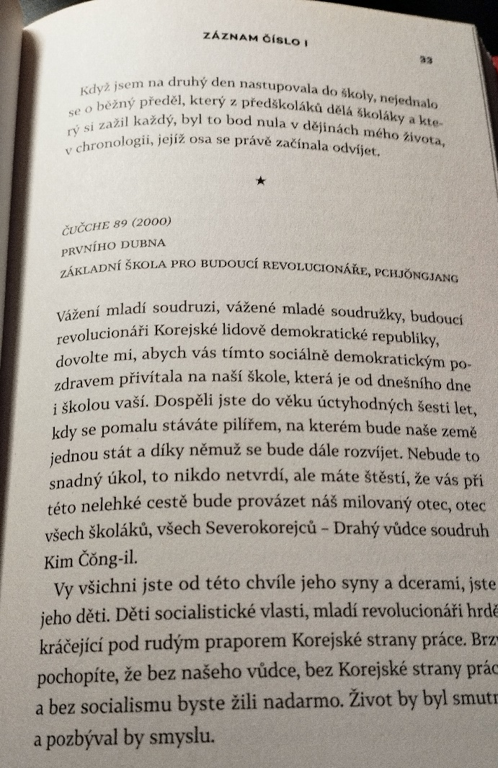

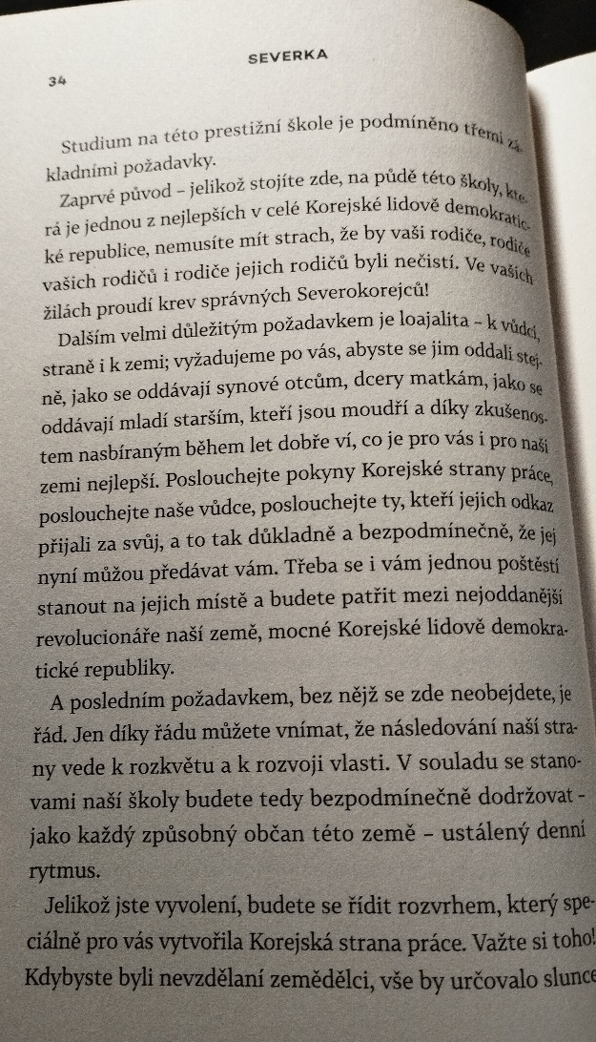

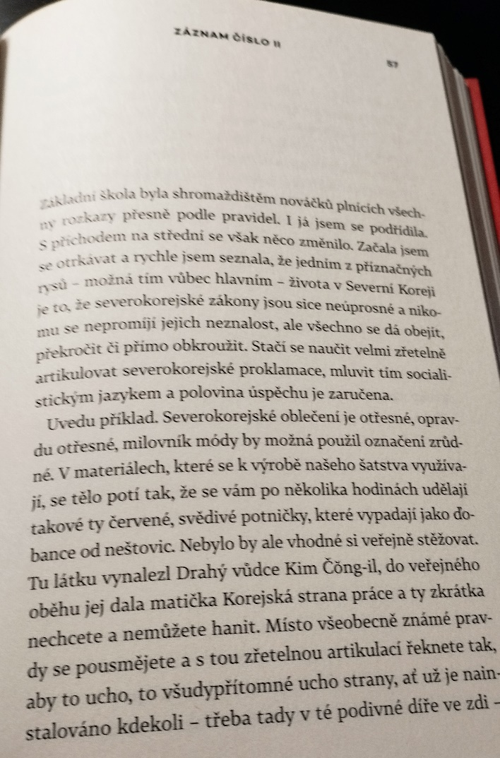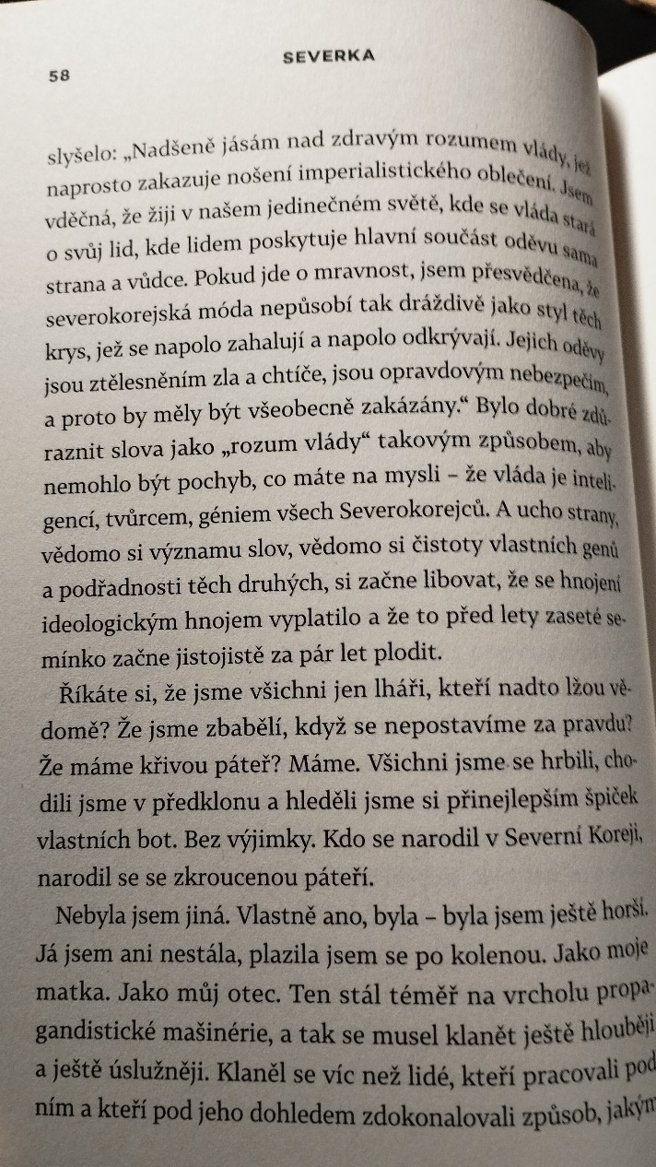

ŠPITÁLNÍKOVÁ, Nina. Severka. Vydání první. Praha: NLN, 2023. 215 stran. ISBN 978-80-7422-935-0.

**C.** [**Chava Pressburger – Deník mého bratra. zápisky Petra Ginze z let 1941-1942**](https://www.holocaust.cz/zdroje/clanky-z-ros-chodese/ros-chodes-2005/brezen-8/denik-meho-bratra/)

*23. XII. 1941 (úterý)*

*Právě jsme dostali oznámení od židovské obce, abychom odevzdali do 31. prosince foukací harmoniky a jiné přenosné hudební nástroje, teploměry apod., fotoaparáty a příslušenství. Mimo to se musí přihlásiti nepřenosné hudební nástroje.*

*Odpoledne u babičky.*

*29. XII. 1941 (pondělí)*

*Lauscherka nás pozvala (resp. svolala) na Hagibor, tak jsem tam šel, ale neměl jsem tam žádnou zábavu, jelikož se tam bruslilo a já jsem neměl brusle, tak jsem tam jenom vymrzl. Všude se tam válely ohromné haldy kostelních lavic, které byly svezeny ze všech synagog a tam štípány nuceně pracujícími Židy na palivo. Jak jsem šel z Hagiboru, bylo všude vylepeno spousta vyhlášek, že se musí odevzdávat lyže delší 180 cm (i árijci), jenže Židé to budou muset dát zadarmo, a árijci dostanou náhradu. Jsou však též povoláni na sběr sněhu (zatím se mají jen připravit).*

*Odpoledne doma.*

*1. I. 1942 (čtvrtek)*

*Udělal jsem si z kůry pěkné housličky, ale ještě na ně neumím hrát, protože mají zatím jen dvě struny (z gumy). Dopoledne jsem dělal úlohy. Jinak nic zvláštního. Je toho vlastně hodně, ale není to ani vidět. Co je teď zcela obyčejné, vzbudilo by v normální době jistě rozruch. Židé např. nemají ovoce, husy a vůbec drůbež, sýry, cibuli, česnek a mnoho jiných. Tabačenky nedostávají vězňové, blázni a Židé. Nesmějí jezdit v předním voze elektriky, autobuse, trolejbuse; po nábřeží se nesmějí procházet atd., atd.*

*11. I. 1942 (neděle)*

*Dopoledne úlohy, odpoledne jsem byl s Evou, Renatou Hirschovou (Evina přítelkyně) sáňkovat na Maninách.*

*Dostali jsme předvolání, že musíme odevzdat kožichy, všechny věci z kožišin, vlněné prádlo, pulovry atd. Z prádla směl si člověk nechat jen jednu soupravu. Je velká sbírka na pomoc vojákům na frontě, sbírá se teplé prádlo, denně o tom též vydána zvláštní vyhláška. Dosavad bylo posláno na frontu prý 3000 vagonů.*

PRESSBURGER, Chava a ZADROBÍLKOVÁ, Zuzana, ed. Deník mého bratra: zápisky Petra Ginze z let 1941-1942. Vyd. 1. V Praze: Trigon, 2004. 128 s., [21] s. obr. příl. ISBN 80-86159-53-1.

**D**. **Deníkový záznam Jiřího Ortena z 27. října 1940**

*Nemohl jsem na dnešek dlouho usnout a přemýšlel jsem a rovnal si v hlavě všechny ty zákazy, které se mne nějak, byť sebeméně, dotýkají. A protože je nedělní dopoledne, venku již druhý den sněží a teprve za několik hodin mám jet do Košíř, napíšu si sem ty zákazy, na které si vzpomenu, a až je napíšu, nechám pod nimi ještě hodně veliké místo pro ty, které se dostaví po dnešním dni. Nemám bohužel po ruce žádný pramen, podle kterého bych mohl postupovat, a tak jak seřazení, tak počet je víceméně náhodný. Jsou to tedy tyto zákazy:*

*Nesmím vycházet z domu po osmé hodině večerní.  
Nesmím si najmout samostatný byt.  
Nesmím se stěhovat jinam, než do Prahy I nebo V, a to jako podnájemník.  
Nesmím chodit do vináren, kaváren, hostinců, biografů, divadel a na koncerty, kromě jedné nebo dvou kaváren, pro mne vyhrazených.  
Nesmím chodit do parků a sadů.  
Nesmím chodit do městských lesů.  
Nesmím se vzdalovat za obvod Prahy.  
Nesmím (tudíž) jet domů, do Kutné Hory a nikam jinam, leda na zvláštní povolení gestapa.  
Nesmím jezdit v motorových vozech tramvají, jen v posledním vlečném voze, a má-li "tento" střední vstup, tedy jenom v jeho zadní polovině.  
Nesmím nakupovat v jakýchkoli obchodech jindy, než mezi 11. a 13. a mezi 15. a 17. hodinou.  
Nesmím hrát divadlo a být jakkoli jinak veřejně činný.  
Nesmím být členem žádných spolků.  
Nesmím chodit do jakékoli školy.  
Nesmím se společensky stýkat se členy Národního souručenství a oni se nesmějí stýkat se mnou, nesmějí se se mnou zdravit, zastavovat a mluvit o věcech jiných než nutných (při nákupech apod.).*

### ORTEN, Jiří a GROSSMAN, Jan, ed. Deníky Jiřího Ortena: poesie - myšlenky - zápisky. 1. vyd. Praha: Československý spisovatel, 1958. 493 s.

**E. Film** [**1989: Z deníku Ivany A.**](https://www.jsns.cz/lekce/15649-1989-z-deniku-ivany-a)

* např. pasáže od 7:06, od 9:38, od 16:40Uveď minimálně 3 projevy autokratické vlády v životě lidí.

1989: Z deníku Ivany A. [film] [online]. Režie Karel STRACHOTA. Česká republika: Jeden svět na školách, 2014. Délka 42 min. Dostupné z WWW: <https://www.jsns.cz/lekce/15649-1989-z-deniku-ivany-a>

**F. Volby v letech socialismu aneb Jedna kandidátka, jeden výsledek**

* např. pasáže od 4:07, od 5:52

# Volby v letech socialismu aneb Jedna kandidátka, jeden výsledek. [online]. Český rozhlas Plus, 2. října 2020. Dostupné z WWW: <https://plus.rozhlas.cz/volby-v-letech-socialismu-aneb-jedna-kandidatka-jeden-vysledek-7950907>